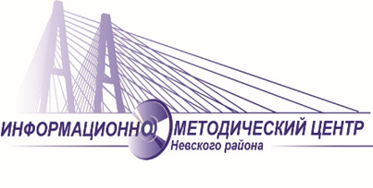 | 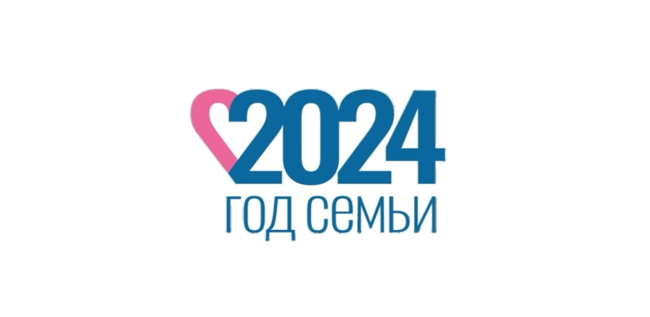  
Районный мастер-класс
«Активный семейный отдых – залог здоровой и счастливой семьи»
(в рамках проектов «Ответственное родительство», «Школа здоровья» Программы развития системы образования Невского района)
Место: ГБДОУ детский сад № 120 (улица Коллонтай, 43, корп. 3, литер А)
Время: 27 июня 2024 года, 17:00

 | ПРОГРАММА
16:45- 17:00 | Регистрация участников
17:00- 17:10 | Приветственное слово участникам.  Герасимова Светлана Викторовна, заведующий ГБДОУ № 120 Невского района
17:10- 18:00 | Мастер-классы на открытом воздухе:  - «Подвижные игры с природным материалом»  Ведущий: Мясищева Наталья Владимировна, инструктор по физической культуре ГБДОУ №120  - «Музыкально- ритмические игры на пикнике»  Ведущий: Васильева Лариса Николаевна, муз.руководитель ГБДОУ № 120  - «Игроландия: развивающие игры для детей и взрослых»  Ведущие: Гудкова Марина Владимировна, воспитатель ГБДОУ № 120  Васильченко Ирина Николаевна, воспитатель ГБДОУ №120  - «Мастерим из природного и бросового материала»  Ведущий: Киселева Людмила Александровна, воспитатель ГБДОУ №120  - «Эспериментальная деятельность: «Волшебница вода »  Ведущий:Злобина Алена Владимировна, воспитатель ГБДОУ № 120  - «Занимательная игротека выходного дня»  Ведущие: Александрова Светлана Юльяновна, воспитатель ГБДОУ № 120  Васильева Марина Александровна, воспитатель ГБДОУ №120
18:00  18:10 | Семейный флэшмоб «Ромашковое поле»
18:10-18:20 | «Открытый микрофон»

